2016-2017 EĞİTİM ÖĞRETİM YILI MİM 11. SINIFLAR MATEMATİK SINAV SORULARI-A

ÖĞRENCİNİN
ADI-SOYADI : TARİH :
SINIFI :
NUMARASI : SINAV NO: 1.DONEM 1.YAZILI

SORULAR | 1 | 2 | 3 | 4 | 5 | 6 | 7 | TOPLAM
PUANLAR | 15 | 10 | 15 | 15 | 15 | 15 | 15 | 100

DEĞ. SONUÇLARI

1.)
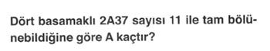

2.)
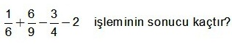

3.)
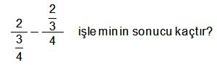

4.)
99999 . 23586 . 793423 . 458 çarpımının 5 e bölümünden kalan kaçtır?

5.)
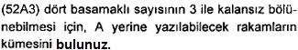

6.)
−4.(x + 2) = x + 22 denklemini sağlayan "x" değeri kaçtır?

7.)
28 ve 42 litrelik iki kap zeytinyağı ile doludur. Bu yağları eşit hacimli en büyük kaplara boşaltmak istiyoruz. Kaplar kaçar litrelik olmalıdır?

Not: Sınav süresi 40 dakikadır. Başarılar.

